Открытка к 9 мая
Воспитатель Сизякова А.В.
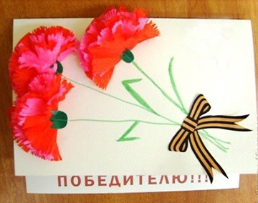
Чтобы сделать каждую из трех гвоздичек на открытке, сделаем сначала одну из них. Для этого необходимо из цветной бумаги цвета гвоздики (красного, розового, оранжевого) вырезать четыре кружка. Каждый кружок бумаги скрадывается пополам, потом еще раз пополам (1/4), затем еще раз пополам (1/8), можно еще раз сложить пополам (1/16). После этого от внешней стороны свернутого кружка - от его окружности делается надрез ножницами, от основания к вершине согнутой части, но не до самого конца. По краю делаются небольшие надрезы для бахромы цветов:
Раскрываем, не расправляя лепестков:
Склеиваем части в средней части:
Сворачиваем пополам:
Цветочек приклеиваем к бумаге, к нему приклеиваем и придавливаем чашелистник, а затем стебелек и листочки, готово!
